２０２２年 ５月１９日

第１７回スカウトキャンプ指導者研究会 開設要項 ver.01.0

１．目 的 スカウトキャンプ指導者研究会は、隊指導者がスカウトキャンプの意 義を深く理解し、創意工夫により、安全で魅力あふれるキャンプを快適 に展開できるようにするとともに、スカウトに対し、野外活動（スカウ トキャンプ）と野営技能を指導できるよう相互に研鑽することを目的と して開設します。

２．日 程 ２０２２年１０月 ８日（土）～１０月１０日（月）２泊３日（野営）

３．場 所 御所見の森野営場
藤沢市葛原 （北緯 35°24′19.05″ 東経 139°25′25.52″）
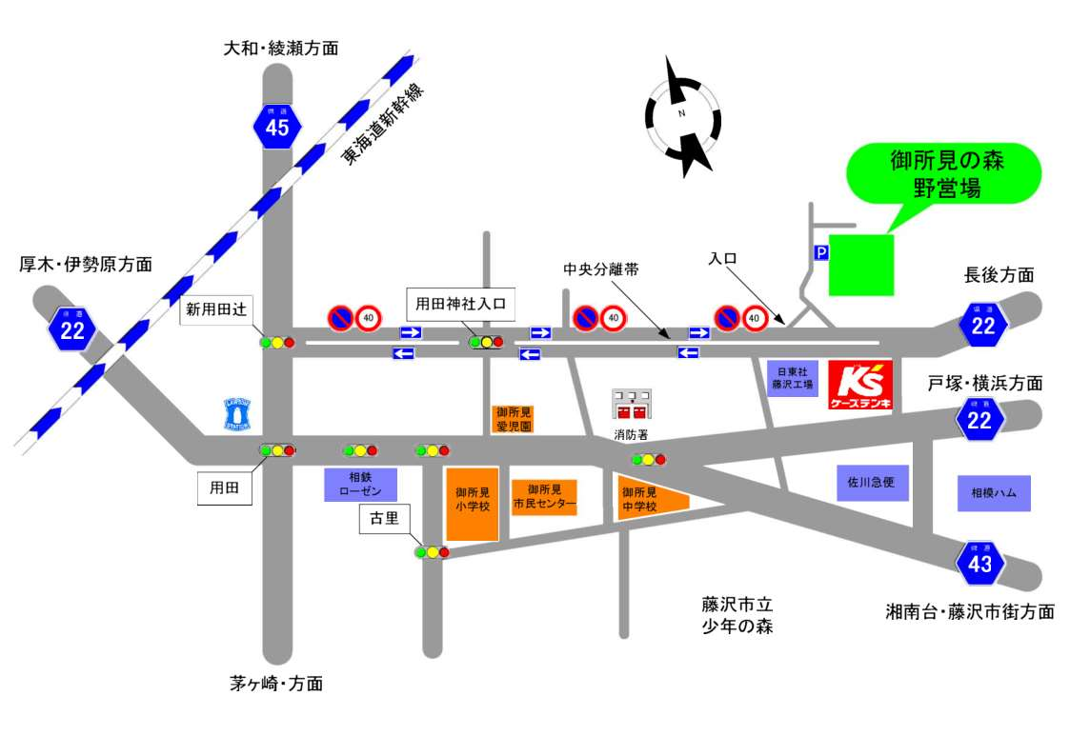

４．講 師 隊長 吉村 敏（日本連盟副リーダートレーナー）
講師 神奈川連盟トレーニングチーム 指導要員

５．参加対象 ウッドバッジ研修所スカウトコース（旧ウッドバッジ研修所を含む）、又はウッドバッジ実修所を修了している、意欲あふれる指導者。

６．主な研修内容 一昨年開催した第１４回より、ただ単にスキルを修得することにとどまらず、各部門の野外活動において、各種スキルを活用することでより効果的なスカウティングが展開できるよう、コースプログラム内容を改めています。
スカウトスキルを学びたいという指導者は勿論、プログラム展開に関 して研鑽したいと思われている指導者や、スカウティングに関する疑問 を解明したいと感じている方々の参加をお待ちしています。
尚、本コースはコロナ禍での開催が予想される為、コース運営上、十分な感染防止対策をとるとともに、自団での活動に役立つヒントを多数用意いたします。

７．申込方法及び参加決定
参加希望者は、「参加申込書」に必要事項を記入し、所属地区経由で
２０２２年 ９月１６日（金）までに県連事務局に提出してください。
参加決定者には、「参加承諾書」を送付します。

８．参加費用 13,000円（納付の方法は「参加承諾書」に記載します）
※参加取り消しの場合、所定の費用を徴収します。
開催日４日前から当日受付時刻まで：参加費用の１/２
当日受付時刻後：参加費用全額

９．開 設 一般社団法人日本ボーイスカウト神奈川連盟
〒241-0815横浜市旭区中尾2-1-14
TEL045-365-3421 FAX045-391-3422

※ 申込締切時点で、申込者が少数の場合は、開設を中止することがあります。

以上

